A Comissão Eleitoral resolve publicar o modelo de cédula com alterações necessárias, visto o erro ortográfico no sobrenome da candidata número 05 e a desistência do processo pela candidata número 11. A partir do modelo a cédula será confeccionada e disponibilizada no dia 04 de outubro de 2015, durante o processo de votação dos candidatos ao conselho tutelar, com mandato de 4 anos (2016-2019).
Justifica-se que o sobrenome da candidata Kerli Orso Reck estava em desacordo no primeiro modelo de cédula, sendo corrigido a partir desta publicação.
Informa-se ainda que a candidata Kelen C. Comin (Número 11) é DESISTENTE do processo de Eleições Unificadas do Conselho Tutelar 2015. O documento elaborado e assinado pela candidata como critério para desistência da candidatura encontra-se disponível para consulta pública junto ao Conselho Municipal de Direitos da Criança e do Adolescente e a Comissão Eleitoral.
Informamos que os candidados estão autorizados a fazer uso do novo modelo de cédula para divulgação e campanha eleitoral.

Segue,

NOVO MODELO DE CÉDULA DE VOTAÇÃO:

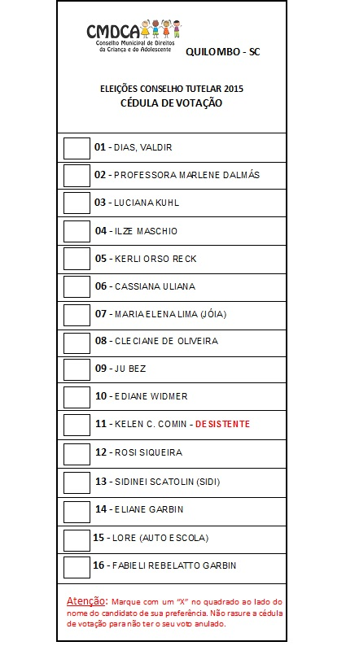

Esta publicação entrará em vigor na presente data.

Quilombo, SC – 25 de agosto de 2015

COMISSÃO ELEITORAL
CONSELHO MUNICIPAL DE DIREITOS DA CRIANÇA E DO ADOLESCENTE - CMDCA

